Методы и формы педагогического просвещения родителей,
- наглядная пропаганда,
- посещение семей,
- родительские собрания,
- беседы и консультации,
- конференции родителей,
- устные журналы,
- анкетирование,
- дни открытых дверей,
- круглые столы,
- организация клубов,
- организация деловых игр.

Этапы работы с семьей
1. Ознакомительный (сбор информации, оценка ситуации, знакомство).
2. Изучение семьи (определение внутрисемейных проблем и затруднений в воспитании детей).
3. Просветительский (оказание помощи в семье в ситуации кризиса).
4. Коррекционный (решение конкретных проблем семьи, повышение уровня социальной компетентности родителей).

Главный метод помощи неблагополучным семьям – социальное, педагогическое, психологическое сопровождение
«Семья - это та первичная среда, где человек должен, учиться творить добро»
Я.Л. Сухомлинский
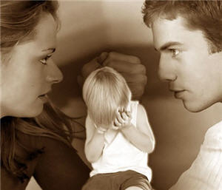

Неблагополучные семья - это семья с низким социальным статусом, не справляющаяся с возложенными на нее функциями в какой–либо из сфер жизнедеятельности или нескольких одновременно.

Неблагополучная семья – это семья, в которой ребенок испытывает дискомфорт, стресс, пренебрежение со стороны взрослых, подвергается насилию или жестокому обращению.
ФОРМЫ
РАБОТЫ
С
НЕБЛАГОПОЛУЧНЫМИ СЕМЬЯМИ

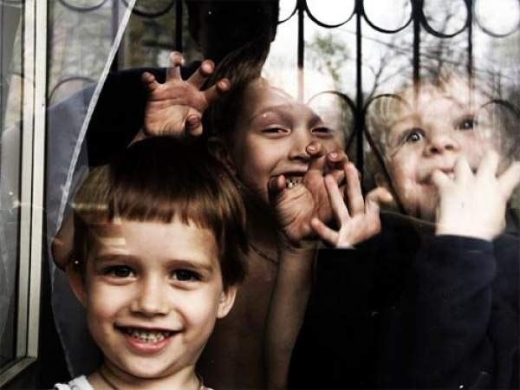

«Для одного ребенка, семья может быть подходящей, а для другого эта же семья станет причиной тягостных душевных переживаний и даже психического заболевания. Разные бывают семьи, разные встречаются дети, так, что только система отношений «семья - ребенок» имеет право рассматриваться как благополучная или неблагополучная»
М. И. Буянов
Типы неблагополучных семей
1. Проблемные семьи – это семьи, функционирование которых нарушено из-за педагогической несостоятельности родителей. Как правило, это конфликтные семьи с дисгармоничным стилем семейного воспитания (авторитарные, гипо- или гиперопекающие).
2. Кризисные семьи — это семьи, переживающие внешний или внутренний кризис (изменение состава семьи, взросление детей, развод, болезнь, смерть кого-либо из членов семьи, утрата работы, жилья, документов, средств к существованию и т. д.).
3. Асоциальные семьи - признаком этих семей является наличие такие из проблем как алкоголизм, пренебрежение нуждами детей. При этом, однако, детско-родительские отношения полностью не разорваны (например, дети пытаются скрывать пьянство родителей, берут на себя ответственность за обеспечение семьи, уход за младшими детьми, продолжают учиться в школе).
4. Аморальные семьи — это семьи, полностью утратившие семейные ценности, характеризующиеся алкоголизмом, наркоманией, жестоким обращением с детьми, не занимающиеся воспитанием и обучением детей, не обеспечивающие необходимых безопасных условий жизни. Дети в такой семье, как правило, не учатся, являются жертвами насилия, уходят из дома.
5. Антисоциальные семьи - в этих семьях наблюдается крайняя степень семейной дисфункции. Они характеризуются противоправным, антиобщественным поведением, несоблюдением моральных, нравственных норм в отношении наименее защищенных членов семьи, нарушением экономических прав ближних. Это семьи, ведущие паразитический образ жизни, зачастую за счет принуждения детей к воровству, попрошайничеству и проституции.

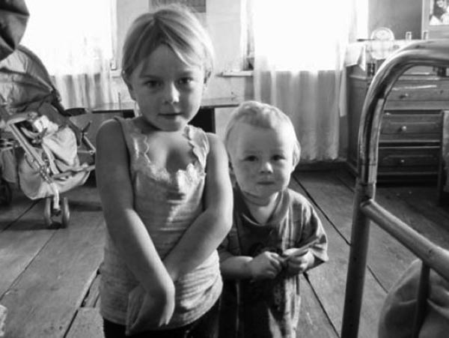

Любое благополучие – это принятое вовремя решение

Алгоритм работы педагога с неблагополучной семьей.
- изучение семьи и осознание существующих в ней проблем, изучение обращений семьи за помощью, изучение жалоб жителей (соседей);
- первичное обследование жилищно-бытовых условий неблагополучной (проблемной) семьи;
- знакомство с членами семьи и её окружением, беседа с родителями, оценка условий их жизни;
Данные шаги предполагают диагностику, результатом которой должно стать отнесение семьи к той или иной категории.

- знакомство с теми службами, которые уже оказывали помощь семье, изучение их действий, выводов;
- изучение причин неблагополучия семьи, её особенностей, её целей, ценностных ориентаций;
- изучение личностных особенностей членов семьи;
- составление карты семьи.
- координационная деятельность со всеми заинтересованными организациями (Центр социальной реабилитации детей и подростков, Центр защиты семьи, приюты, детские дома, инспекция по делам несовершеннолетних, комиссия);
- составление программы работы с неблагополучной семьей;
- текущие и контрольные посещения семьи;
- выводы о результатах работы с неблагополучной семьёй.

